**Классный час**

**КУРСКАЯ БИТВА**

Подготовила и провела : учитель МКСКОУ «СКОШ №7

VIII вида» г.Курчатова

первой квалификационной

категории

Нагорная Ирина Юрьевна

г.Курчатов - 2014 г.

*Подготовила и провела:*

*Нагорная Ирина Юрьевна*

*учитель производственного обучения*

*МКСКОУ «СКОШ №7 VIII вида»*

*г. Курчатова Курской области*

**5 июля 1943 года началось сражение на Курской Дуге**

Курская битва занимает в Великой Отечественной войне особое место. Она продолжалась 50 дней и ночей, с 5 июля по 23 августа 1943 г. По своему ожесточению и упорству борьбы эта битва не имеет себе равных.

Общий замысел германского командования сводился к тому, чтобы окружить и уничтожить оборонявшиеся в районе Курска войска Центрального и Воронежского фронтов. В случае успеха предполагалось расширить фронт наступления и вернуть стратегическую инициативу. Для реализации своих планов противник сосредоточил мощные ударные группировки, которые насчитывали свыше 900 тыс. человек, около 10 тыс. орудий и минометов, до 2700 танков и штурмовых орудий, около 2050 самолетов. Большие надежды возлагались на новейшие танки «тигр» и «пантера», штурмовые орудия «Фердинанд», самолеты-истребители «Фокке-Вульф -190 -А» и штурмовики «Хейнкель -129».

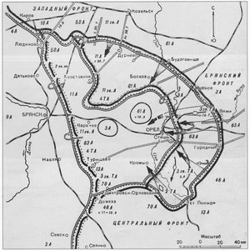

Советское командование решило сначала обескровить ударные группировки врага в оборонительных сражениях, а затем перейти в контрнаступление. Начавшаяся битва сразу же приняла грандиозный размах и носила крайне напряженный характер. Наши войска не дрогнули. Они встретили лавины танков и пехоты врага с невиданной стойкостью и мужеством. Наступление ударных группировок противника было приостановлено. Лишь ценой огромных потерь ему удалось на отдельных участках вклиниться в нашу оборону. На Центральном фронте – на 10-12 км, на Воронежском – до 35 км. Окончательно похоронило гитлеровскую операцию «Цитадель» крупнейшее за всю вторую мировую войну встречное танковое сражение под Прохоровкой. Оно произошло 12 июля. В нем с обеих сторон одновременно участвовали 1200 танков и самоходных орудий. Это сражение выиграли советские воины. Фашисты, потеряв за день боя до 400 танков, вынуждены были отказаться от наступления.

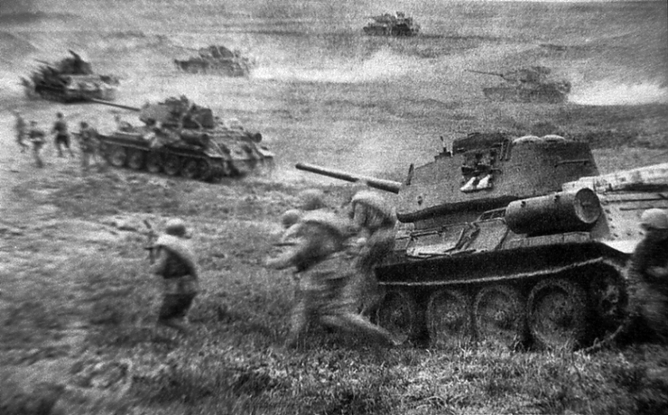

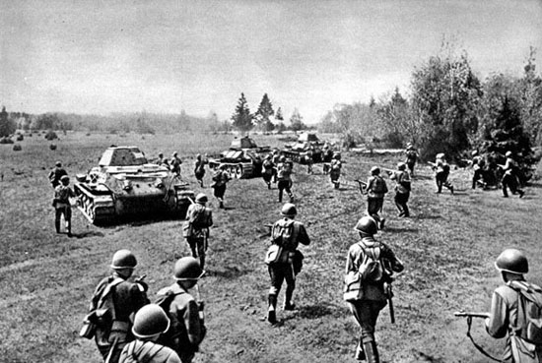

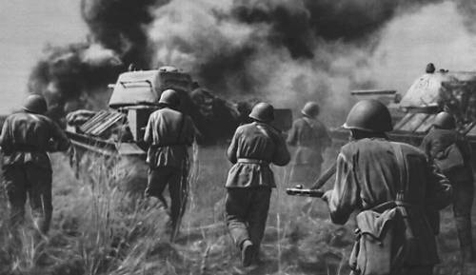

12 июля начался второй этап Курской битвы – контрнаступление советских войск. 5 августа советские войска освободили города Орел и Белгород. Вечером 5 августа в честь этого крупного успеха в Москве впервые за два года войны был дан победный салют. С этого времени артиллерийские салюты постоянно возвещали о славных победах советского оружия. 23 августа был освобожден Харьков. Так победоносно завершилась битва на Курской огненной дуге. В ходе нее было разгромлено 30 отборных дивизий противника. Немецко-фашистские войска потеряли около 500 тыс. человек, 1500 танков, 3 тыс. орудий и 3700 самолетов. За мужество и героизм свыше 100 тыс. советских воинов – участников битвы на Огненной дуге, были награждены орденами и медалями. Битвой под Курском завершился коренной перелом в Великой Отечественной войне.

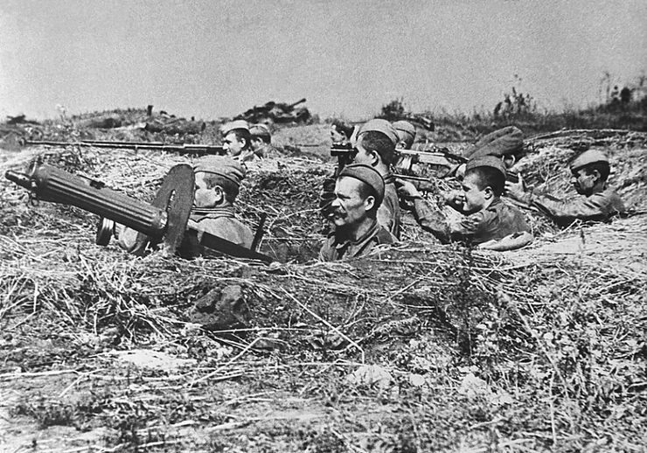

К концу марта 1943 года большая часть Курской области была освобождена от фашистских оккупантов, наши войска вышли к Рыльску, Севску и Воробже, образовав большой выступ, получивший название Курская дуга.

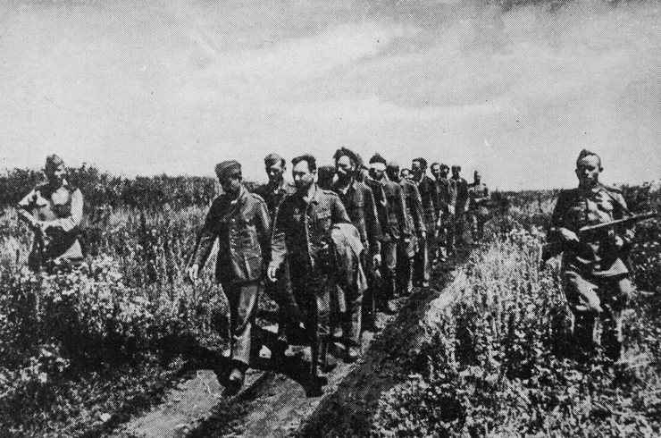

Предвидя наступление немецких войск, советское командование заранее спланировало и организовало оборону. 15 марта 1943 года Военный Совет Центрального фронта принял решение превратить Курск в город-крепость. 14 тысяч трудящихся вышли на работы по укреплению города. На подступах к Курску с севера и юга куряне возвели более 900 дзотов, 46 земляных валов, 130 артиллерийских сооружений. Строились противотанковые укрепления, баррикады, пулеметные гнезда. В оборудовании второй полосы, тыловых армейских полос и фронтовых рубежей принимало активное участие население: 10,5 тыс. рабочих, колхозников, домохозяек области вышли на помощь войскам Воронежского и Центрального фронтов. С апреля по июль 300 тысяч жителей Курской и соседних областей трудились в полосе Центрального и Воронежского фронтов на возведении оборонительных сооружений. Всего в районе Курского выступа в апреле-июне 1943 года бойцы Красной Армии и гражданское население построили 8 оборонительных полос и рубежей общей глубиной до 300 км.

**Фронт и тыл в эти дни слились воедино**

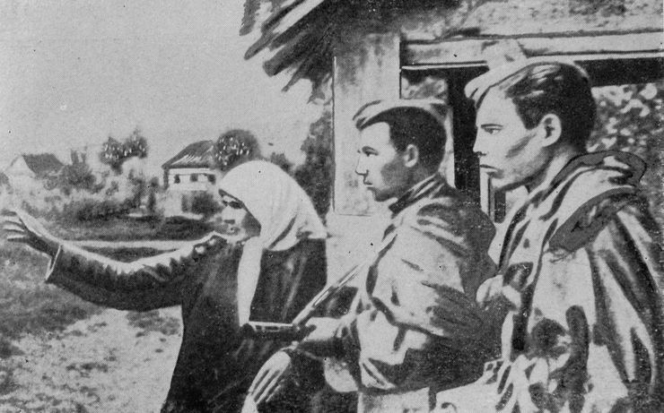

Горя священной ненавистью к врагу, рабочие и колхозники прифронтовых районов работали с удвоенной энергией, выполняя заказы фронта. Исключительный героизм проявляли в эти дни куряне. Днем и ночью кипела работа. Люди сутками не уходили домой и целыми семьями шли на строительство оборонительных сооружений. Рядом с матерью трудились её дети, рядом со стариками – внуки, все хотели быть полезными фронту.

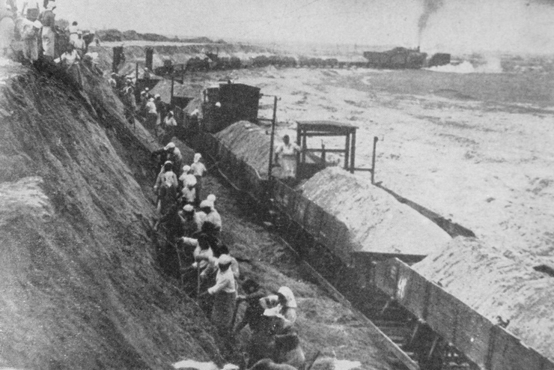

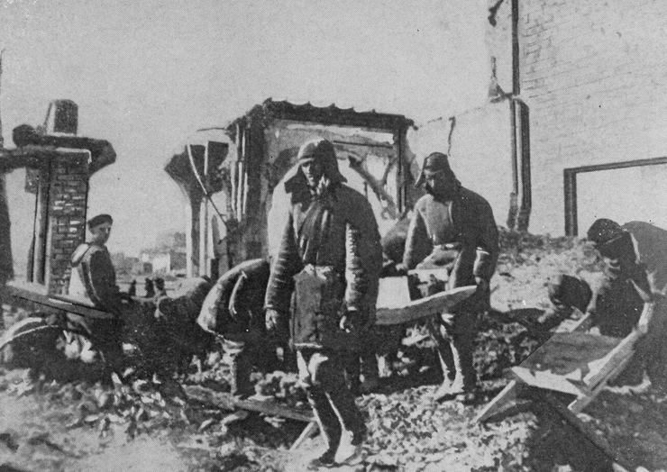

Самоотверженность и трудовой героизм проявляли в эти дни колхозники Валуйского, Дмитриевского, Льговского, Фатежского, Большесолдатского, Суджанского районов не только на строительстве оборонительных рубежей, но и на уборке урожая.

7 июля 1943 года, колхозники Пашковского сельсовета Стрелецкого района по примеру колхозников сельхозартели «Пахарь» Ершовского района Саратовской области поддержали инициативу создания «Фонда здоровья бойцов Красной Армии». Колхозники и колхозницы решили сдать в этот фонд сверх обязательных поставок 45 000 литров молока. Каждый колхозник должен был сдать не менее 200-350 литров молока. На почин пашковцев откликнулись колхозники Бесединского района. «На днях, – писала газета «Курская правда» от 3 августа 1943 г., – по району была организована массовая сдача молока в «Фонд здоровья». За один день сдано 14 000 литров, но колхозники обязались до 10 августа сдать ещё 60 000 литров. Колхозники артели «Путь Ленина» Захар Шеховцов, Марфа Богданова и Сергей Измайлов обязались сверх сданного сдать ещё по 150-180 литров».

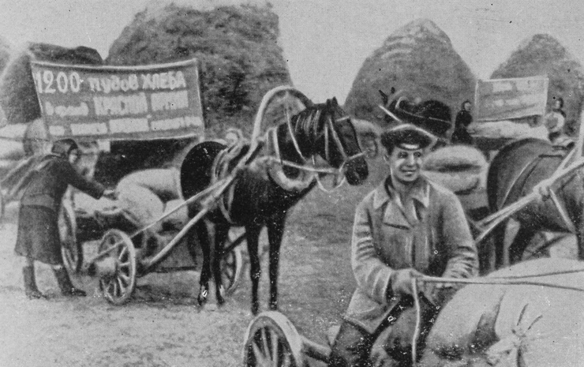

В период жарких боев на Курской дуге свой вклад в общее дело восстановления сельского хозяйства внесли школьники. Большую помощь они оказали колхозам Стрелецкого района. В этом районе в с/х работах участвовало 40 школ. Были организованы 92 отряда, в которые входили 1617 детей. Кроме того, 832 учащихся работали пахарями, конюхами, водовозами, пастухами. Только за 12 дней июля школьники района выработали 9 500 трудодней.

Ярким проявлением патриотизма курян было их активное участие во всенародном движении за создание фонда обороны. К апрелю от жителей Курской области поступило 42 млн. рублей наличными деньгами и 6 млн. рублей облигациями государственных займов, свыше 4,5 млн. рублей составили денежные пожертвования и сборы церквей Курской епархии.

25 апреля 1943 г. была опубликована телеграмма Верховного Главнокомандующего И.В. Сталина: «Передайте трудящимся Курской области, собравшим 18 743 000 рублей и облигациями госзаймов 11 000 000 рублей на строительство танковой колонны и эскадрильи самолетов "Курский партизан" и сдавшим в фонд Красной Армии 558 000 пудов зерна, 303 000 пудов картофеля, 130 000 пудов мяса, мой братский привет и благодарность Красной Армии».

Сотни курян в период боев на Огненной дуге отдавали свою кровь раненым. В Курске в этот период насчитывалось 5 275 доноров. Госпитали Центрального и Воронежского фронтов получали кровь в любое время суток. Самое горячее участие принимало население области в оборудовании и обслуживании госпиталей. К июлю для госпиталей собрали 10 305 кроватей, 9 791 предметов постельных принадлежностей, 10 тыс. пар белья и полотенец. Трудящиеся за 6 месяцев после освобождения области передали в госпитали свыше 40 тыс. индивидуальных посылок, раненные получили 18 тыс. яиц, 100 тысяч литров молока, 17 тыс. кг мяса и многое другое.

Надежным помощником старших стала молодёжь. Помимо оборудования госпиталей, комсомольцы и молодёжь помогали медперсоналу ухаживать за ранеными, читали книги, газеты, писали письма, организовывали дежурства в палатах, выступали с концертами.

Более 1300 девушек работали сандружинницами. Под бомбежкой, пренебрегая опасностью, они помогали принимать из санитарных поездов и доставлять в госпитали раненых бойцов и офицеров. Во многих селах за ранеными ухаживало местное население, разбирая их по домам.

Выполняя свой долг перед Родиной, курские железнодорожники совместно с железнодорожниками особых колонн НКПС днем и ночью подвозили к фронту военные грузы. Машинист 10-й колонны НКПС Сергей Петров доставил в те дни на фронт 39 тяжеловестных поездов с танками, оружием и боеприпасами. Не раз фашисты преграждали путь машинисту, но поезда он всегда доставлял в срок или раньше срока.

Десятки поездов провел на передовую машинист Светиков, занявший во Всесоюзном соревновании машинистов второе место, о чем сообщала «Курская правда» 5 июля 1943 г.

Составной частью вклада трудящихся области в победу в Курской битве было их непосредственное участие в боевых действиях. В частях Центрального, Воронежского и других фронтов сражались тысячи курян. Среди 180 Героев Советского Союза, получивших это звание за подвиги в Курской битве, имеются и куряне. Один из них – старший лейтенант уроженец с. Кремяное (ныне Кореневского района) – командир противотанковой батареи Воронежского фронта. О героизме бесстрашного артиллериста, проявленном в боях 6-7 июля 1943 г., Политуправлением Воронежского фронта была выпущена листовка. 12 июля в бою за деревню Сивково Орловской области гвардии рядовой Ломакин Алексей Максимович из Курского района закрыл своим телом амбразуру вражеского дзота и ценой своей жизни обеспечил своему батальону продвижение вперед. За этот подвиг ему посмертно присвоено звание Героя Советского Союза.

Примеры героизма во имя общей победы нашли отражение на страницах областной газеты «Курская правда». Так, «Курская правда» от 30 июля 1943 года в заметке «Выстояли» повествовала о 12-часовом бое не на жизнь, а на смерть, в котором было уничтожено 30 вражеских танков. Геройски вел себя в этом бою курянин – лейтенант Иван Мухин. Будучи раненым, он оставался в бою и мстил за убитого в г. Курске отца, за сестру, сосланную на каторгу в Германию.

Отважно сражались с врагом куряне, призванные в армию накануне Курской битвы. Помощник начальника политуправления Центрального фронта по работе среди комсомольцев сообщал 15 июля 1943 года Курскому обкому ВКП(б): «Основная масса курян храбро сражается против немецких оккупантов. Многие из них сами пережили гитлеровский «новый порядок», видели ужасы немецкой оккупации и, попав сейчас в действующие части, жестоко мстят фашистам за все их злодеяния».

Высокую оценку мужества воинов-курян дал и Военный Совет Воронежского фронта. В письме командующим армиями говорится:

«За последние время в части нашего фронта призвано большое количество советских граждан из районов, освобождённых от немецко-фашистской оккупации. В последних боях они достойно дрались с врагом и многие в бою пали смертью храбрых за нашу Родину».

В газете помещались заметки и о подвигах партизан. За смелые налеты на немецкие гарнизоны, за сваленные под откос эшелоны, за уничтоженную немецкую технику, солдат и офицеров врага 105 комсомольцев – партизан были награждены орденами и медалями.

Героизм, о котором писала газета, вдохновлял население области на новые подвиги во имя Отечества, призывая отдавать все силы для того, чтобы помочь нашим воинам уничтожить ненавистного врага, очистить родную курскую землю от гитлеровских захватчиков.

В ходе Курской битвы погибло 7 645 воинов – курян. Все они увековечены на страницах Курской области Книги Памяти. Их имена занесены на мемориальные доски в храме Георгия Победоносца на мемориале «Курская дуга».

Значение Курской битвы трудно переоценить. Согласно Федеральному Закону Российской Федерации от 13 марта 1995 г. день разгрома советскими войсками немецко-фашистских войск в Курской битве 23 августа установлен как День воинской Славы России.

Непосредственный участник Курской битвы, командующий Центральным фронтом маршал К.К. Рокосовский впоследствии написал: «По своим масштабам, насыщенности техникой, интенсивности действий войск Курская битва не имеет себе равных».